Министерство образования Республики Беларусь

Учреждение образования

БЕЛОРУССКИЙ ГОСУДАРСТВЕННЫЙ УНИВЕРСИТЕТ

ИНФОРМАТИКИ И РАДИОЭЛЕКТРОНИКИ

**ТИПОВОЙ РАСЧЕТ**

По дисциплине «Численные методы»

Выполнил:

А.С. Олешкевич, 121701

Проверил:

П.А. Самсонов

Вариант 9

Функции 𝑓(𝑥) задана в виде таблицы (рис. 1) - известны значения 𝑓(𝑥 в 26 𝑗 ) равноотстоящих точках 𝑥 (узлах сетки с постоянным шагом h = 0.052) на отрезке [a,b]: 𝑗 a = x0 < x1 < x2 < ... < x25 = b. Требуется аппроксимировать функцию на заданном отрезке средствами пакета Mathematica:

● выбрать и применить соответствующую встроенную функцию пакета;

● записать уравнение полученной аппроксимирующей функции;

● вывести график аппроксимирующей функции на отрезке [a-h,b+h] и значения исходной функции в узлах

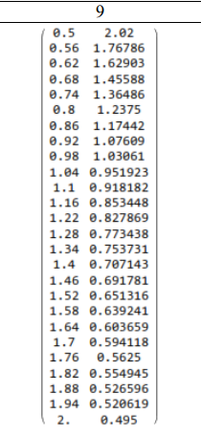

**Задание** 1

а) Постройте интерполяционный многочлен степени n = 25 для функции 𝑓(𝑥), выведите его график и оцените его поведение на отрезке.

24ая степень

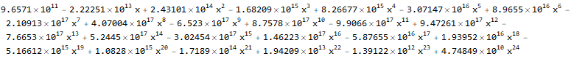

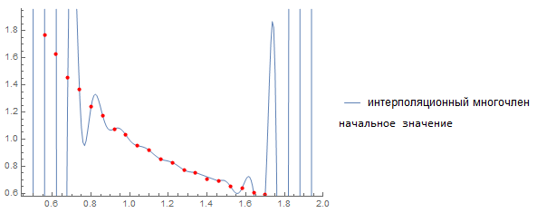

Высокая степень интерполяционного многочлена приводит к большой погрешности между крайними узлами.

б) Постройте многочлены меньшей степени на отрезке, используя не все узлы сетки:

12ая степень



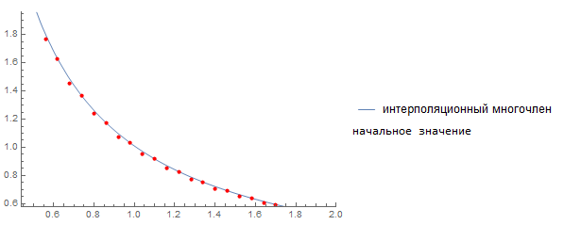

8ая степень



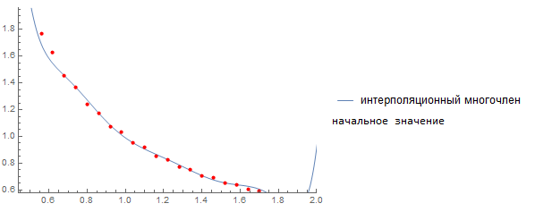

4ая степень



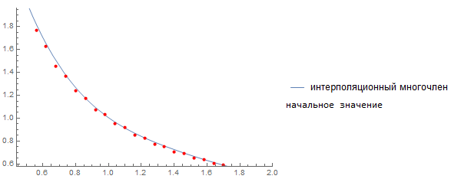

Сравните результаты и сделайте выводы о зависимость погрешности интерполирования от числа узлов. Хотя график при большом количестве узлов и идеально попадает во все точки изначальной функции, значения функции между узлами явно нереалистичны. При малом количестве узлов график слишком сильно отклоняется от изначальной функции. Из вышеперечисленных примеров наиболее оптимальным количеством узлов было 12 (каждый нечётный) - график едва отклонялся от значений изначальной в узлах (даже тех, которые не брались в расчет при вычислении многочлена) и не между узлами значения функция выглядят правдоподобно.

**Задание** 2

Постройте сплайн, аппроксимирующий функцию 𝑓(𝑥) по значениям в узлах, выведите его график и сравните его с графиком интерполяционного многочлена степени, построенного по тем же узлам.

24ая степень

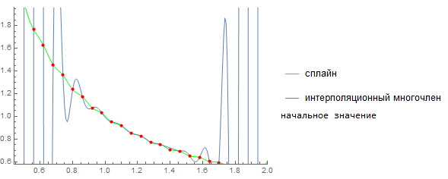

Очевидно, что при большом количестве узлов сплайн намного более корректно аппроксимирует функцию, чем интерполяционный многочлен, хотя можно заметить что на отрезке от 1.0 до 1.4 их графики практически совпадают.

12ая степень

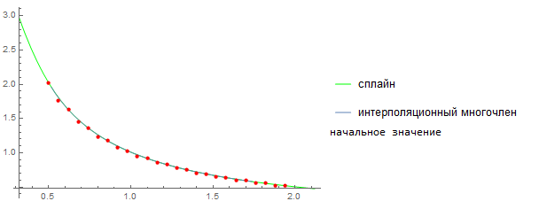

Если брать каждый нечётный узел, графики сплайна и интерполяционного многочлена практически совпадают, однако на большем масштабе видно, что за пределами заранее известного отрезка сплайн более реалистично предсказывает функцию.

8ая степень

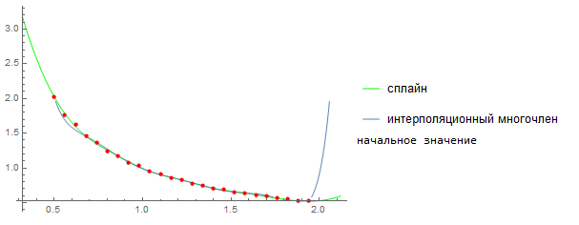

При дальнейшем уменьшении количество узлов, становится очевидным преимущество сплайна перед интерполяционным многочленом – отклонения сплайна от изначальной функции между узлами заметно меньше, чем у последнего.

4ая степень

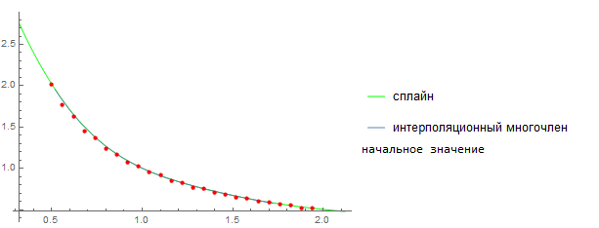

Исходя из графиков, можно сделать вывод, что в данной ситуации сплайн ведёт себя более предсказуемо и более точно аппроксимирует изначальную функцию, чем интерполяционный многочлен, независимо от количества узлов.

**Задание** 3

Постройте для функции 𝑓(𝑥) многочлены наилучшего среднеквадратичного приближения степени n = 1,2. Вычислите для каждого многочлена сумму квадратов отклонения в узлах, сравните их значения и сделайте выводы. Выведите графики узлов и многочленов, аппроксимирующих функцию.

1ая степень



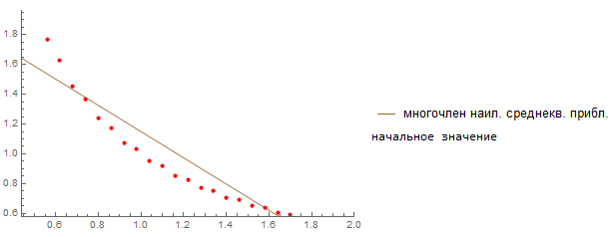

Сумма квадратов отклонения: 0,532533.

2ая степень

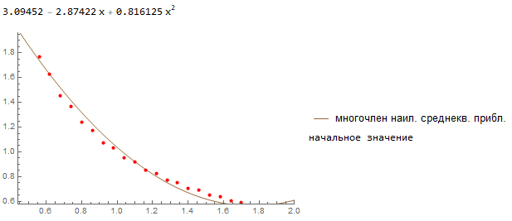

Сумма квадратов отклонения 0,0679517.

**Задание** 4

Вычислите для таблично заданной функции определенный интеграл следующими методами:

методом левых прямоугольников:

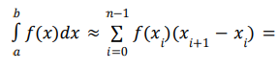

1,40197

методом правых прямоугольников:

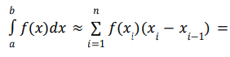

1,31201

методом трапеций:

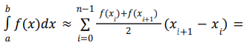

1,35699

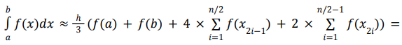методом Симпсона:

1,35135